Министерство сельского хозяйства
Российской Федерации

Департамент технической политики

Алтайская
государственная зональная машиноиспытательная станция

Протокол испытаний

№ 01-26-03 (1020472)

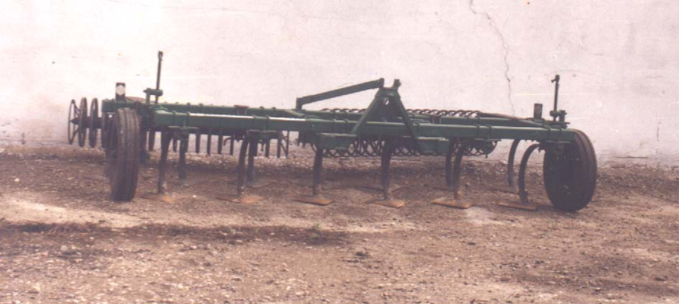

Агрегат комбинированный почвообрабатывающий навесной
«Лидер-4,3Н»

Изготовитель (разработчик) | Адрес
ОАО «Сибирский агропромышленный дом» | 630500, Россия, Новосибирская обл., п. Краснообск, а/я 487

Результаты испытаний (краткие)

Агрегат почвообрабатывающий «Лидер-4,3Н»
Назначение | Агрегат «Лидер-4,3Н» предназначен для сплошной обработки почвы по стерневым, зяблевым и паровым фонам на глубину от 6 до 16 см с выполнением операций крошения почвы, подрезания и вычесывания сорняков, создания уплотненного семенного ложа на глубине 3-6 см, а над ним – рыхлого мульчирующего слоя с выравниванием поверхности поля
Качество работы :
Глубина обработки, см |  | От 6,9 до 8,6
Крошение почвы (содержание комков размером 01-2,5 см), % |  | До 66,1
Подрезание сорных растений, % |  | 100
Гребнистость поверхности, см |  | От 2,1 до 4,4
Производительность:
за 1 час, га основного времени |  | 3,36 (обработка пара);
 |  | 3,99 (на предпосевной культивации)
Условия эксплуатации:
-способ агрегатирования |  | Навеска АС-1
- перевод в рабочее и транспортное положение |  | Гидравлическая навеска
- настройка рабочих органов |  | Винтовой механизм
- время агрегатирования, ч |  | 0,1
-потребляемая мощность, кВт |  | -
-трудоемкость ежесменного ТО, чел.-ч |  | 0,15
-эксплуатационная надежность |  | Хорошая
Удобство управления |  | Удобно
Безопасность выполнения работ |  | Обеспечена

Описание конструкции машины
Агрегат "Лидер –4,3Н"состоит из культиватора тяжелого противоэрозионного КТН-4,3 и комплекта многооперационных катков КМК-4,3.
Глубина обработки почвы лапами рабочих органов регулируется подъемом или опусканием опорных колес относительно рамы при помощи винтового механизма. Давление катков на почву регулируется перестановкой штырей в отверстиях кронштейнов рессорной навески.

Техническая характеристика
Показатели | Численные значения
Габаритные размеры машины, мм:
-длина | 2180
-ширина | 4430
-высота | 1200
Габаритные размеры агрегата, мм:

-в рабочем положении
-длина | 8310
-ширина | 4430
-высота | 2945 (по трактору Т-150К)

-в транспортном положении
-длина | 8200
-ширина | 4430
-высота | 2945 (по трактору)
Ширина захвата, м:
- конструкционная | 4,4
- рабочая | 4,1
Глубина обработки, см | От 6 до 17
Масса, кг | 1320
Рабочая скорость, км/ч | От 8,27 до 9,73
Дорожный просвет, мм | 360

Результаты испытаний
Качество работы | При испытании выявлено:  Глубина обработки составляет от 6,9 до 8,6 см при установочной 6 и 10 см соответственно, крошение почвы – 66,1 % (фракция комков от 0,1 до 2,5 см), подрезание сорных растений – 100 %, вычесывание сорняков – 90,7 %.  По качеству выполнения технологического процесса агрегат «Лидер-4,3Н» соответствует ТЗ, вписывается в технологию с/х производства
Производительность  за 1 час, га | -основного времени – 3,36;  -эксплуатационного времени – 2,85  при рабочей скорости от 8,27 до 9,73 км/ч.  Удельный расход топлива составляет от 4,38 до 5,88 кг/га при предпосевной культивации и обработке пара соответственно.
Безопасность движения | Агрегат оборудован световозвращателями, его габаритные размеры позволяют перемещаться по дорогам общего пользования в навешенном положении
Техническое обслуживание | ТО не вызывает затруднений, трудоемкость ЕТО составляет 0,15 чел.-ч, сезонного – 0,75 чел.-ч.  Руководство по эксплуатации полно отражает вопросы использования машины

Заключение по результатам испытаний
Агрегат «Лидер-4,3Н» соответствует требованиям ТЗ и может применяться для предпосевной обработки почвы, обработке паров и стерневого фона, при этом имеет пять несоответствий по четырем пунктам ТЗ, в том числе одно несоответствие по одному пункту ССБТ. Рекомендован к постановке на производство.
Испытания проведены: | Алтайская МИС  659702, Алтайский край, с. Поспелиха,  ул. Социалистическая, 17
Испытания провел: | Валерий Васильевич Нищих
Источник информации: | Протокол испытаний № 01-26-03 (1020472) от 27.10.03

